# 5．项目时间管理

5.1 基本概念简述

（1）简述活动依赖关系、前置任务的概念

（2）简述估计活动工期的常用方法

（3）简述前导式网络图的概念

（4）简述关键路径的概念

5.2 创建项目活动WBS

5.2.1简述活动定义的概念

在项目管理中，定义活动是指识别并记录为完成项目可交付成果所需执行的所有任务。这一过程非常关键，因为它将较大的工作包（源自工作分解结构 WBS）细化为更小、可管理的活动，从而帮助项目经理进行时间估算、资源分配、进度安排和监控。

活动的定义基于项目的范围说明、WBS 和进度管理计划等输入，通过这些工具确保每个任务与整体项目目标一致。活动的划分不应过于详细，以避免不必要的复杂性和管理开销。定义活动的结果为项目的进度安排和资源分配奠定了基础。

5.2.2为可细分的工作包创建“活动”；

在项目管理中，工作分解结构（WBS）用于将项目分解为较小的、可管理的部分。工作包是WBS的最低层级，代表项目中可衡量的最小工作单元。为了更好地执行和管理工作包，我们将其进一步细分为可操作的活动。这些活动是具体的执行步骤，负责实现工作包的目标。下面是我们对一些可细分工作包创建的活动。

对平台开发的“基本功能实现”工作包细分四个活动如表5-1：

1. **注册及登录功能实现**

工期：1天

资源：2名后端开发人员，1名前端开发人员，1台服务器用于测试环境责任人：前端开发人员，后端开发人员

1. **个人信息功能实现**

工期：1天

资源：1名后端开发人员，1名前端开发人员，1名UI设计师

责任人：前端开发人员，后端开发人员

1. **项目权限功能及下拉菜单实现**

工期：2天

资源：2名后端开发人员，1名前端开发人员，1名测试人员

责任人：前端开发人员，后端开发人员

1. **基本功能评审**

工期：1天

资源：1名产品经理，2名开发人员，1名测试人员

责任人：产品经理

根据项目的**系统基本功能结构图**，我们对平台开发的“增量开发迭代”工作包细分四个活动，如表5-2：

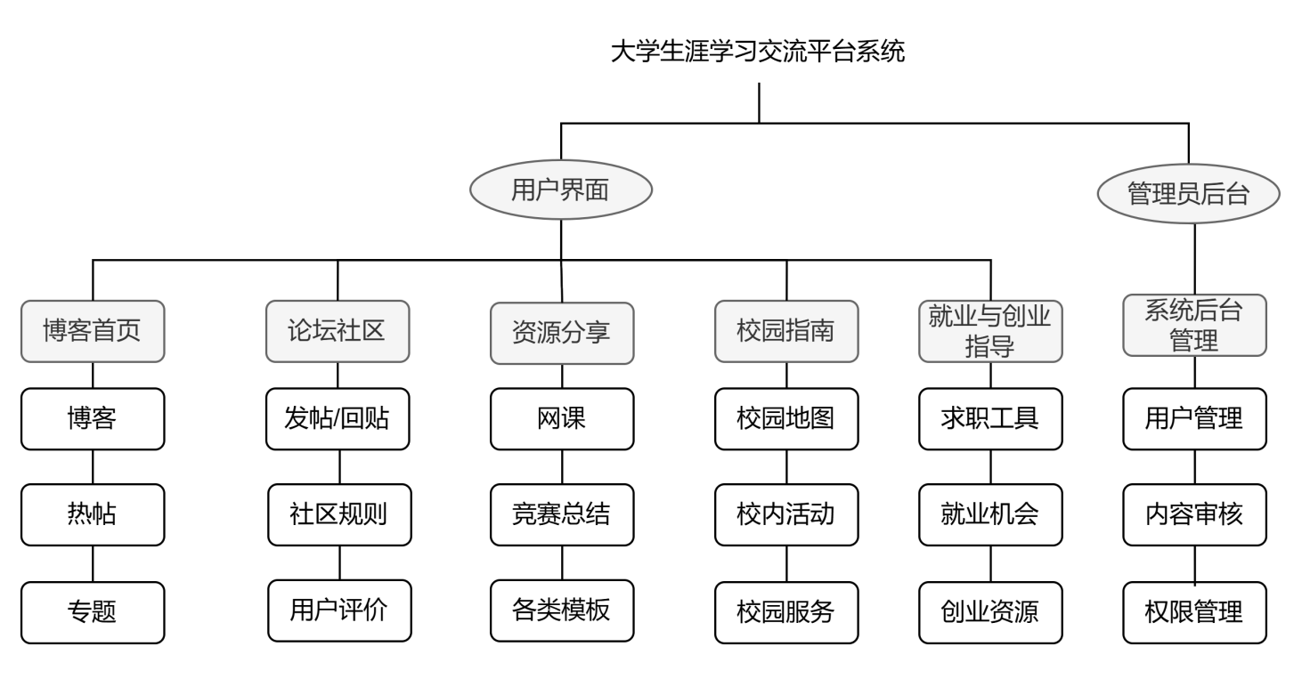

图5-1 系统基本功能结构图

1. **增量开发迭代 1**

工期：4天

资源：3名后端开发人员，2名前端开发人员，1名UI设计师，1名数据库管理员，1名产品经理

责任人：后端开发负责人，前端开发负责人，UI设计师，数据库管理员。

目标：完成论坛社区模块的开发，包括发帖/回帖功能、用户评价系统。完成博客首页模块的开发，包括博客、热帖、专题的基本展示功能。为用户界面修改UI设计，改善博客和论坛的界面视觉效果。设计系统的数据库结构，支持用户和内容的存储。

1. **增量开发迭代 2**

工期：4天

资源：3名后端开发人员，2名前端开发人员，1名测试人员，1名产品经理

责任人：后端开发负责人，前端开发负责人，测试负责人

目标：实现资源分享模块，包括网课、竞赛总结和各类模板的上传与下载功能。添加文件管理和权限控制，确保资源上传和分享的安全性。对之前开发的模块进行集成测试，确保资源分享与博客、社区功能兼容。

1. **增量开发迭代 3**

工期：4天

资源：3名后端开发人员，2名前端开发人员，2名测试人员，1名UX设计师，1名数据库管理员，1名产品经理

责任人：后端开发负责人，前端开发负责人，产品经理

目标：完成校园指南模块的开发，包括校园地图、校内活动、校园服务的功能。完成就业与创业指导模块的开发，包括求职工具、就业机会、创业资源等功能。优化用户体验（UX），让用户界面更加友好和易用。实现管理员的基本后台管理功能，初步搭建用户管理、内容审核和权限管理的系统。集成并测试所有已开发模块，进行功能性和用户验收测试。对各个模块进行系统集成和数据库性能优化，确保系统整体的稳定性。

1. **增量开发迭代 4**

工期：4天

资源：3名后端开发人员，2名前端开发人员，2名测试人员，1名产品经理

责任人：产品经理，后端开发负责人，前端开发负责人

目标：完成系统后台管理模块，包括用户管理、内容审核和权限管理的功能。对整个系统进行安全性检查和优化，确保系统在多用户并发下的稳定性和安全性。进行最终的集成测试和用户验收，准备系统上线。

我们还有将过程任务分成活动。在项目监控中，沟通与报告也需要穿插在整个项目中，保证在每个项目阶段都能够向利益相关人及时汇报进度，并且辅助进度跟踪、变更管理、质量监控和风险监控。

5.2.3将活动归属到各项目阶段

我们将上述已创建的各项活动划分到相应的项目阶段，并将其纳入WBS（工作分解结构）。其中，“基本功能实现”工作包的活动（见表5-1）和“增量开发迭代”工作包的活动（见表5-2）归类到项目执行阶段的平台开发任务中。表5-1 平台开发的“基本功能实现”工作包

|  |  |  |
| --- | --- | --- |
| 序号 | 任务名称 | 备注 |
| 1 | 基本功能实现 | 工作包 |
| 2 | 注册及登录功能实现 | 活动 |
| 3 | 个人信息功能实现 | 活动 |
| 4 | 项目权限功能及下拉菜单实现 | 活动 |
| 5 | 基本功能评审 | 活动 |

表5-2 平台开发的“增量开发迭代”工作包

|  |  |  |
| --- | --- | --- |
| 序号 | 任务名称 | 备注 |
| 1 | 增量开发迭代 | 工作包 |
| 2 | 增量开发迭代 1 | 活动 |
| 3 | 增量开发迭代 2 | 活动 |
| 4 | 增量开发迭代 3 | 活动 |
| 5 | 增量开发迭代 4 | 活动 |

我们将沟通与报告的活动归属到项目监控阶段中，让其成为每周例会。

将活动归属到各个项目阶段后，我们可以明确清晰的项目结构，使团队成员更好地理解整体进展和具体任务，项目经理也能够监控各阶段的完成情况，及时发现和解决问题，提升了项目管理的效率，保障了项目的成功实施。

5.2.4将里程碑任务归属到各项目阶段

由于一些工作包与里程碑同时进行和完成，我们将重要的里程碑任务纳入到阶段时，适当进行了一些删、取。 下面是我们将更改之后的里程碑任务归属到各个项目阶段中（见表5-3）：

表5-3 项目里程碑

|  |  |  |
| --- | --- | --- |
| 序号 | 项目阶段 | 里程碑任务 |
| 1 | 项目启动 | 项目目标确定 |
| 启动计划完成 |
| 2 | 项目计划 | 签署合同 |
| 3 | 项目执行 | 平台开发完成 |
| 4 | 项目结束 | 结束总结 |

5.2.5项目活动WBS

下图5-1就是完整的项目活动WBS。



图5-1 “大学生交流平台”项目活动WBS

5.3 创建项目活动清单

项目活动清单是工作分解结构（WBS）中最底层的细分，专注于具体的可交付成果任务、工作包或活动，从而形成清晰的层级结构。这种结构使得每项活动的责任和内容都一目了然。为了确保团队成员能够准确理解任务的目标和要求，清单中的每项任务都需具备明确的描述和可测量的标准。清单只包含在项目范围内的工作，避免了重复和混淆，从而保持项目边界的清晰性。

项目活动清单在项目管理中发挥着至关重要的作用。它为项目规划提供了坚实的基础，帮助项目经理制定详细的实施计划，合理配置资源。通过明确的活动列表，项目经理可以制定进度计划并有效监控项目进展，确保各项任务按时完成。此外，活动清单是团队沟通的有效工具，使团队成员能够明确各自的职责和任务。它还助于识别潜在风险，通过分析活动来提前制定应对策略，降低项目风险。最后，活动清单支持项目的监控与控制，确保项目顺利推进，并为后期的绩效评估提供依据，使项目管理更为系统化和高效。以下是项目活动清单（如图5-2）。



图5-2 “大学生交流平台”项目活动清单

5.4制定项目进度WBS 杨灵燕

将Project“项目活动WBS”文件另存为“项目进度WBS”。

5.4.1 确定活动依赖关系 wsy

（1）在“前置任务”栏确定并输入各活动之间的依赖关系

（2）活动依赖关系分析

各举一例说明强制依赖和自由依赖关系。

各举一例说明串行活动和并行活动。

**说明：**

（1）只为最底层任务设置依赖关系，不为概要任务设置依赖关系。

（2）若设置活动依赖关系时，所有活动都串行没有并行，是不合理的。

5.4.2 估计活动工期wsy

（1）实训中估计活动工期的依据

（2）设置“实训日历”（如图5-3）

（3）设置“项目信息”（如图5-4）

（4）在“工期”栏估计并输入活动工期

**说明：**

（1）只为最底层任务估计“工期”，不为概要任务设置工期，里程碑的工期设置为0。

（2）在估计工期前，先要设置“实训日历”，并在“项目信息”中设置项目的“开始日期”，选择“实训日历”，如图5-1、图5-2。之后实训的完成日期和所有任务的“开始时间”和“结束时间”都将根据工期、活动依赖关系、实训日历自动生成。

（3）整个实训的“开始日期”是每学期开学第2周的星期一，结束日期是第17周的星期五。

（4）根据学期课表和“实训课表”估计工期，并设置所有重要的时间节点。

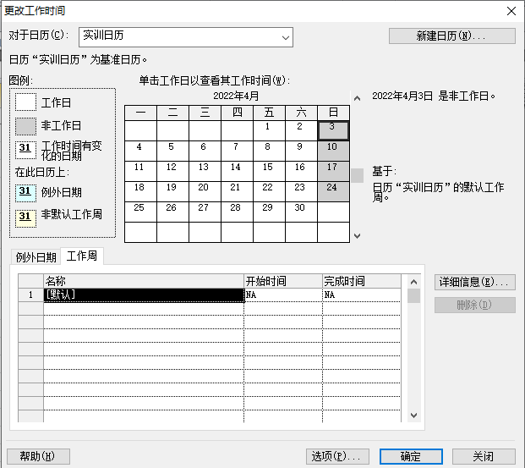

图5-3 设置“实训日历”（每周工作6天，每天工作8小时）（样图）

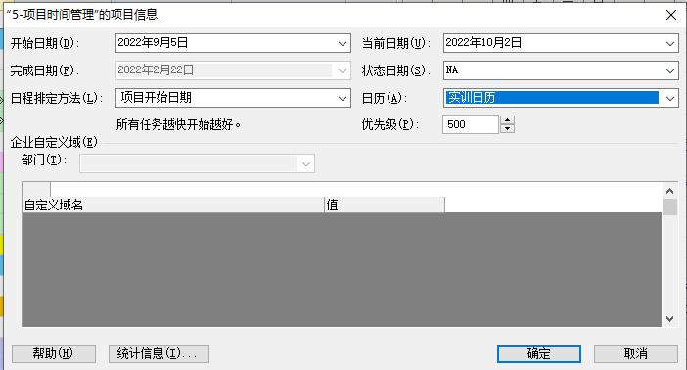

图5-4 设置“项目信息”（开始日期、日历）（样图）

5.4.3 项目进度WBS

（1）设置关键路径的颜色（甘特图为红色，文本为蓝色）

（2）完善“项目进度WBS ”

**说明：**（1）检查各项活动之间是否首尾相连、构成网络。（2）如果出现悬臂，检查并修改活动依赖关系。

（3）“项目进度WBS”截图（如图5-5、图5-6）

**说明：**

（1）截图要表达的信息：项目进度信息、各项活动的进度信息，包括活动WBS、工期、前置任务、甘特图（包括标题栏、序号栏）。

（2）截完整的图，注意图幅尺寸合理，对长图可分阶段截取，不要将WBS和甘特图分开截图。

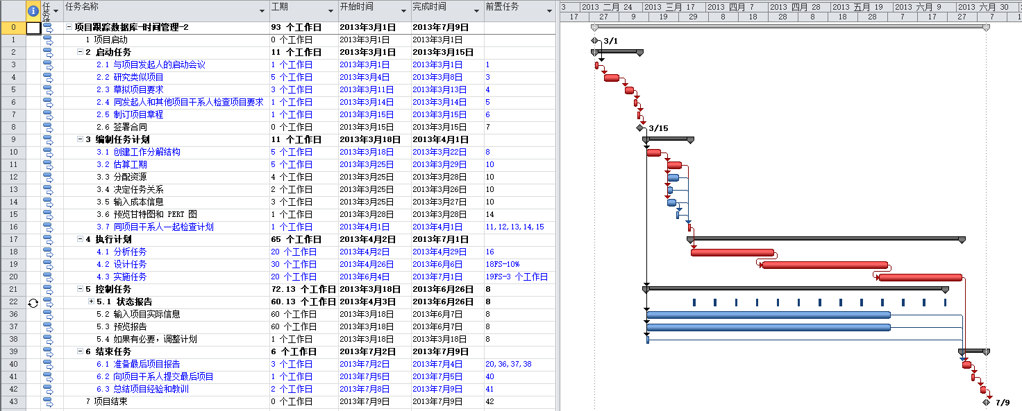

图5-5 XX项目进度WBS——活动WBS+甘特图（样图）

图5-6 XX项目进度WBS—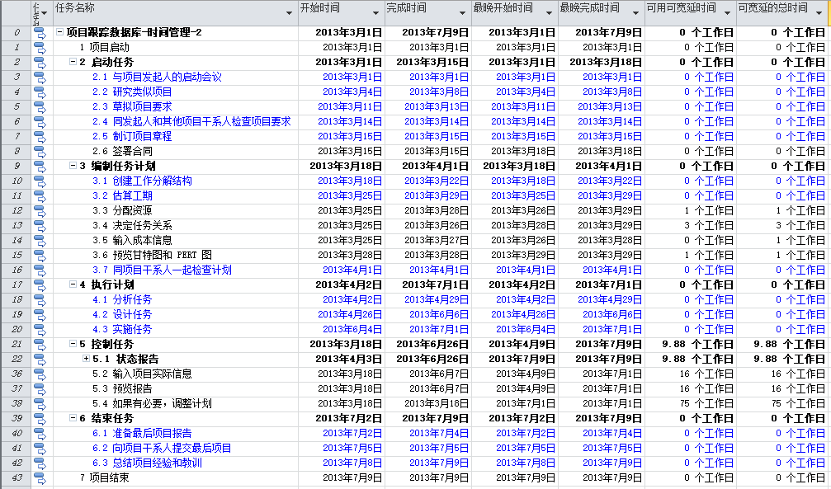—活动进度参数（样图）

5.4.4 项目概要进度计划

（1）简述概要进度计划的概念

（2）创建概要进度计划（如图5-7）

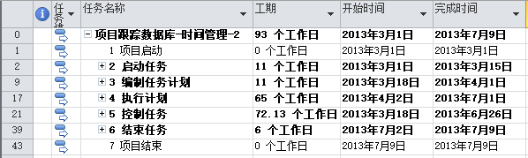

图5-7 XX项目概要进度计划（样图）

5.4.5 项目里程碑计划

（1）简述里程碑计划的概念

（2）创建里程碑计划（用Excel，如表5-1）。

表5-1 XX项目里程碑计划（样图）

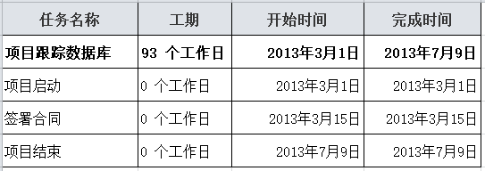

5.5 画前导式网络图 PDM

（1）列出网络图任务清单（用Excel，如表5-2）

**说明：**为减少工作量，只选取“项目进度WBS”中从“编码实现”到“系统测试”的所有最底层任务，去掉概要任务，给出各任务的活动代号、工期和前置任务。

表5-2 网络图任务清单（样表）

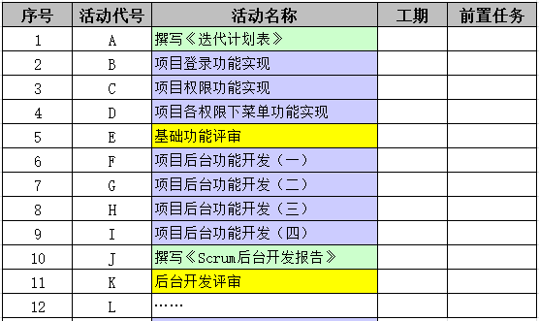

（2）用Visio画出前导式网络图PDM（如图5-8）

**说明：**

①根据表5-1画出前导式网络图，图上各活动名称用活动代码表达。

②如果在设置活动依赖关系时，所有活动都串行，没有并行，那么所有活动都很可能没有时差（每项任务的ES=LS）。

（3）用参数标号法在网络图中标出各活动的时间参数

**说明：**网络图上标出的参数有：任务代号、工期、ES、EF、LS、LF。

图5-8 项目前导式网络图（样图）

（4）列出各活动的总时差和自由时差（用Excel，如表5-3）

表5-3 各活动的总时差和自由时差（样表）

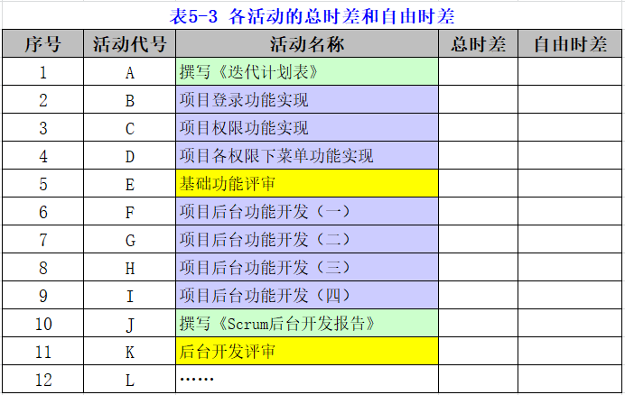

5.6 项目关键路径分析

（1）根据前导式网络图确定项目关键路径

**说明：**如何从网络图中分析并确定项目关键路径？

（2）进行项目关键路径分析

**说明：**

①说明项目关键路径上关键任务的时差特点。

②如何理解“向关键路径要时间，向非关键路径要资源”？